



Receita Saúde



ORIEHTA

TRIBUTARIA



Receńa Federal

  

DEZEMBRO 2024

VERSÃO 1.0

ORIENTAÇOES PARA EMISSAO DO RECIBO ELETRONICO DE SERVIÇOS DE SAUDE

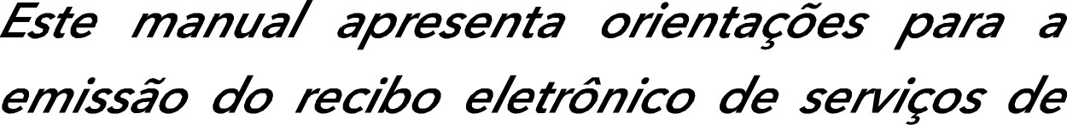



VERSÃO 1.0

**Apresentação**

Este Manual apresenta orientações para a emissão do Recibo Eletrônico de Serviços de Saúde- Receita Saúde, regulamentado pela Instrução Normativa RFB n° 2.240, de 11 de dezembro de 2024.

O Manual está organizado em Perguntas e Respostas que buscam orientar o contribuinte na sua jornada no uso do aplicativo Receita Saúde.

O Receita Saúde foi criado com os seguintes objetivos:

1. captar dados confiáveis que serão utilizados no pré-preenchimento das declarações do Imposto de Renda da Pessoa Física - IRPF e nas validações da Malha da Pessoa Física, o que reduzirá a retenção de declarações por erros relacionados a despesas médicas;
2. melhorar o controle da administração tributária sobre as receitas recebidas pelos profissionais de saúde;
3. eliminar a emissão de recibos falsos e outras fraudes correlatas, já que apenas profissionais das profissões previstas em Lei e com registro ativo nos Conselhos Profissionais poderão emitir o Recibo usando o aplicativo; e

do IRPF.

1. aumentar a transparência na comprovação das despesas médicas para dedução

*Coordenação-Geral de FiScali CIÇÕO Subsecretaria de Fiscalização*

*Secretaria Especial da Receita Federal do Brasil*

Orientações para emissão do Recibo de Serviços de Saúde Eletrônico - Receita Saúde

3

Secretário Especial da Receita Federal do Brasil Robinson Sakiyama Barreirinhas

Secretária Especial da Receita Federal do Brasil Adjunta

Adriana Gomes Rêgo — Auditora-Fiscal da Receita Federal do Brasil

Subsecretária de Fiscalização

Andrea Costa Chaves — Auditora-Fiscal da Receita Federal do Brasil

Coordenador-Geral de Fiscalização

Ricardo de Souza Moreira — Auditor-Fiscal da Receita Federal do Brasil

Coordenadora Operacional

Rita de Cássia Corrêa da Silva — Auditora-Fiscal da Receita Federal do Brasil Coordenador de Suporte à Atividade Fiscal

Vinícius Lara de Oliveira — Auditor-Fiscal da Receita Federal do Brasil

ELABORAÇÃO:

Vinícius Lara de Oliveira — Auditor-Fiscal da Receita Federal do Brasil

É permitida a reprodução total ou parcial deste manual, desde que citada a fonte.

Orientações para emissão do Recibo de Serviços de Saúde Eletrônico - Receita Saúde

Sumário

* 1. - O que é o Receita Saúde?. 6
  2. - Quem deve emitir o Receita Saúde? 6
  3. - Quando o Receita Saúde deve ser emitido? 7
  4. - Posso emitir o Receita Saúde com data retroativa? 7
  5. - Existe um prazo limite para a emissão retroativa do Receita Saúde? 7
  6. - Existe penalidade no caso de descumprimento da emissão do Receita Saúde?. 7
  7. - Onde eu emito o Receita Saúde? 8
  8. - Quem pode acessar o serviço digital do Receita Saúde? 8
  9. - É necessário cadastrar uma conta com senha específica para acessar o serviço?. 9
  10. - O profissional de saúde pode indicar outra pessoa para emitir os seus recibos?. 9

11 - Existe algum outro pré-requisito cadastral para emitir o Receita Saúde? 10

1. - Como é feita a emissão do Receita Saúde?. 11
2. - O profissional pode emitir o Receita Saúde para cada registro ativo que possuir? 12
3. - Um mesmo usuário pode ter perfis diferentes de acesso ao Receita Saúde?. 12
4. - Como é feita a alteração do perfil do usuário? 13
5. - O Receita Saúde emitido pode ser cancelado?. 14
6. - Porque não visualizo o perfil Profissional, se estou obrigado a emitir o recibo? 14
7. - Eu emito nota fiscal de serviços. Preciso emitir também o Receita Saúde?. 14
8. - É possível emitir o recibo pelo computador?. 15

Orientações para emissão do Recibo de Serviços de Saúde Eletrônico - Receita Saúde

5

# - O que é o Receita Saúde?

O Receita Saúde é o Recibo Eletrônico de Prestação de Serviços de Saúde, regulamentado pela Instrução Normativa RFB n° 2240, de 11 de dezembro de 2024.

O Recibo eletrônico emitido pelo profissional de saúde é armazenado eletronicamente por meio do serviço digital disponível no aplicativo da Secretaria Especial da Receita do Brasil - App Receita Federal para uso em aparelhos celulares (Smartphones e iPhone), tablets e iPad.

## - Quem deve emitir o Recibo eletrônico?

Estão obrigados, a partir de 1º de janeiro de 20251, a emitir o Receita Saúde os seguintes profissionais, quando prestarem seus serviços na qualidade de Pessoas Físicas:

* 1. - dentistas;
  2. - fisioterapeutas;
  3. - fonoaudiólogos;
  4. - médicos;
  5. - psicólogos; e
  6. - terapeutas ocupacionais.

OBS.: O Receita Saúde poderá ser emitido facultativamente até 31 de dezembro de

2024.

1 Art. 3º É obrigatória a emissão do Receita Saúde no momento da efetivação da prestação de serviços de saúde pelos seguintes profissionais:

1. - dentistas;
2. - fisioterapeutas;
3. - fonoaudiólogos;
4. - médicos;
5. —psicólogos; e
6. - terapeutas ocupacionais.

Orientações para emissão do Recibo de Serviços de Saúde Eletrônico - Receita Saúde

# - Quando o Recibo deve ser emitido?

Ele deve ser emitido na data do pagamento da prestação do serviço. Caso o pagamento seja parcelado, deverá ser emitido um recibo para cada parcela paga.

# - Posso emitir o Recibo com data retroativa?

Sim, a emissão extemporânea é permitida e encontra-se prevista no §3O do art. 3º da lnstrução Normativa RFB n° 2240, de 11 de dezembro de 2024 , desde que não tenha sido iniciado nenhum procedimento de ofício pela Receita Federal.

Quando realizar emissão extemporânea do Receita Saúde, o profissional de saúde deverá providenciar, conforme o caso, os respectivos ajustes no cálculo do Recolhimento Mensal Obrigatório - Carnê-Leão, referente ao Imposto sobre a Renda da Pessoa Física - IRPF.

## - Existe um prazo limite para a emissão retroativa?

Os recibos referentes ao ano-calendário 2024 podem ser emitidos até o último dia do prazo para a entrega da Declaração do IRPF em 2025.

### - Existe penalidade no caso de descumprimento da emissão do Receita Saúde?

Sim. A penalidade para os casos em que o profissional de saúde não emitir o Receita Saúde ou emiti-lo com erros está prevista no art. 4º da Instrução Normativa RFB n° 2240, de 11 de dezembro de 2024.2

2 Ver art. 16 da Lei n° 9779, de 19 de janeiro de 1999 e art. 57 da MP 2.158-35, de 24 de agosto de 2001.

Orientações para emissão do Recibo de Serviços de Saúde Eletrônico - Receita Saúde

7

## - Onde eu posso emitir o Recibo eletrônico?

O Receita Saúde é emitido por meio de serviço digital disponível no aplicativo da Secretaria Especial da Receita Federal do Brasil - App Receita Federal.

O App Receita Federal pode ser instalado em *tablets, iPads* e celulares (Smartphones e iPad), e está disponível nas lojas de aplicativos *App Store* e *Play Store.*

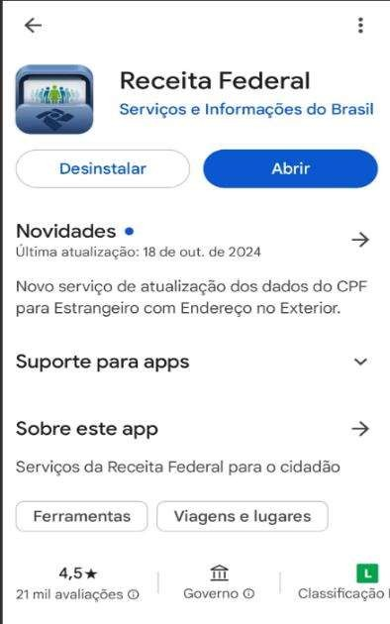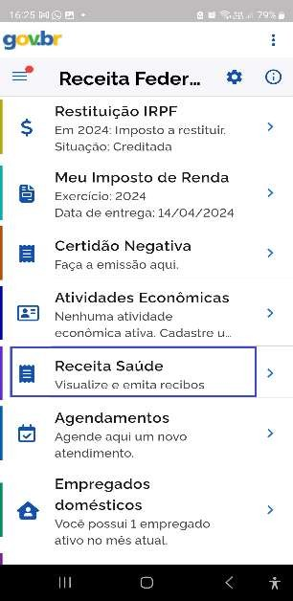

Figura 1: App da Receita Federal na Play Store. Figura 2: Serviço digital do Receita Saúde no App da Rec

# - Quem pode acessar o serviço digital para emissão do Recibo eletrônico?

**Existem três perfis de usuários:**

* **Profissional de Saúde:** apenas médicos, dentistas, psicólogos, fisioterapeutas, fonoaudiólogos e terapeutas ocupacionais, com registro ativo em seus Conselhos Profissionais podem usar o serviço para emitir os recibos.
* Representante do Profissional: são a(s) pessoa(s) para quem o profissional de saúde concede procuração eletrônica para emissão dos recibos *[Vide pergunta n- 10)*
* **Paciente:** todos os cidadãos que possuem CPF ativo podem acessar o Receita Saúde com o perfil Paciente. Se exisfirem recibos em que o seu CPF consta como beneficiário do serviço ou como pagador, esses recibos serão exibidos.

Orientações para emissão do Recibo de Serviços de Saúde Eletrônico - Receita Saúde

## - É necessário cadastrar uma conta com senha específica para acessar o serviço?

Todos os usuários devem realizar o acesso utilizando sua conta gov.br, que é um serviço online de identificação e autenticação digital do cidadão para acesso aos serviços públicos digitais.

Para realizar o acesso ao Receita Saúde, os usuários devem ter conta gov.br de nível prata ou ouro.

### - O profissional de saúde pode indicar outra pessoa para emitir os seus recibos?

Sim. O profissional de saúde pode indicar representantes para emitirem o Receita Saúde em seu nome. Para isso, o profissional deve emitir uma procuração eletrônica no Portal e- CAC da Receita Federal, seguindo os seguintes passos:



Portal e-CAC > "Senhas e Procuraçóes" > “Cadastro, Consulta e Cancelamento - Procuração para

e-CAC” > na tela seguinte, escolher a opção "Cadastrar Procuração”.

No formulário que será exibido informar: o CPF do representante, a data de validade da procuração (opcional), e selecionar a opção “IRPF — Carnê Leão Web” nas opções de atendimento permitidas para delegante pessoa física.

Um profissional pode definir mais de um representante e um mesmo representante

pode ser indicado por mais de um profissional.

Orientações para emissão do Recibo de Serviços de Saúde Eletrônico - Receita Saúde

# - Existe algum outro pré-requisito cadastral para emitir o Recibo eletrônico?

Sim. Além da conta gov.br (prata ou ouro) e do registro profissional ativo, o profissional de saúde também precisa estar cadastrado no Carnê Leão Web, para emitir o Receita Saúde. Esse cadastro é necessário porque os recibos emitidos são armazenados no Carnê Leão Web, para que o profissional não precise digitar os dados dos pagamentos para apuração do IRPF recolhido mensalmente.

O cadastro no Carnê-Leão Web é feito no Portal e-CAC, no menu Declarações e Demonstrativos, opção “Acessar Carnê-Leáo”, conforme ilustrado a seguir:

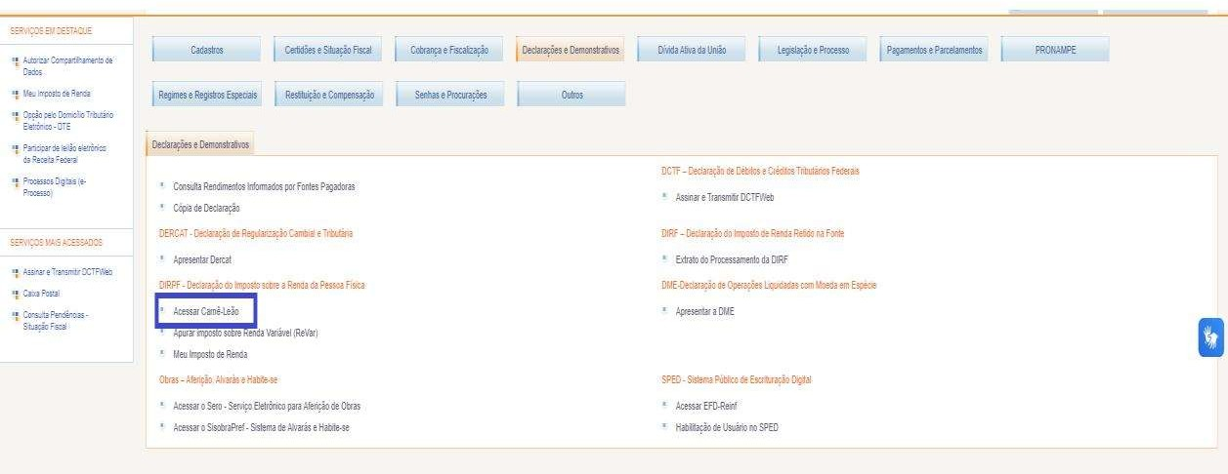

Para realizar o cadastro no Carnê Leão Web, o profissional deve

informar que é um trabalhador autônomo na Ficha Configuração.

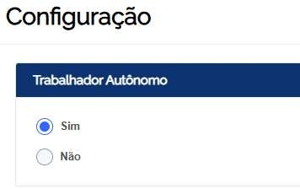

Figura 3: Acesso ao Carnê-Leão

Orientações para emissão do Recibo de Serviços de Saúde Eletrônico - Receita Saúde

10

Em seguida, deve preencher os dados da ficha Identificação, adicionando sua ocupação e o número do registro profissional.

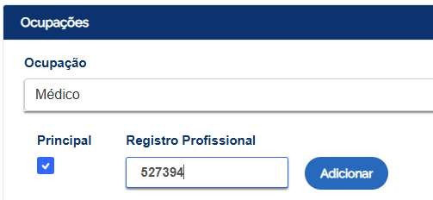

Figura 5: Preenchimento do Carnê-Leão.

# - Como é feita a emissão do Receita Saúde?

Após realizar o seu *login* com a conta gov.br, o profissional de saúde ou seu representante deverá preencher os seguintes campos para emitir os recibos:

1. CPF do pagador;
2. Se o pagador for o beneficiário do serviço, basta selecionar o *checkbox* com essa indicação;
3. Se o beneficiário e o pagador não forem a mesma pessoa, deve ser informado o CPF do beneficiário;
4. Valor do serviço; e
5. Data do pagamento.

Orientações para emissão do Recibo de Serviços de Saúde Eletrônico - Receita Saúde

11

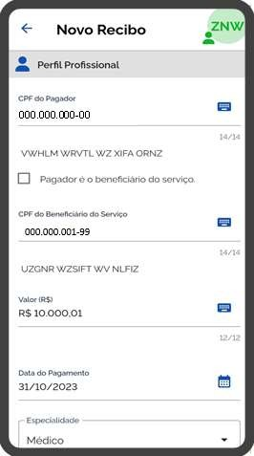

Figura 6: Tela de preenchimento do Receita Saúde

# - O profissional pode emitir o Recibo eletrônico para cada registro ativo que possuir?

Sim. Caso o profissional tenha mais de um registro ativo, ele poderá selecionar o registro que ele está utilizando para cada prestação de serviço, para emitir os recibos. Isso, porque um profissional pode ter mais de um registro no mesmo Conselho (registros em Estados diferentes) ou pode ter registros em mais de um Conselho (quando tiver mais de uma profissão).

# - Um mesmo usuário pode ter perfis diferentes de acesso?

Sim. O Receita Saúde permite que um usuário tenha mais de um perfil de acesso. Ou seja, um mesmo CPF pode acessar o Receita Saúde como paciente, profissional de saúde ou representante do profissional.

Orientações para emissão do Recibo de Serviços de Saúde Eletrônico - Receita Saúde

12

# - Como é feita a alteração do perfil do usuário?

Para fazer a troca entre o perfil Paciente e o perfil Profissional, o usuário deve tocar nas duas setas no canto direito, identificadas na figura a seguir com um círculo vermelho:

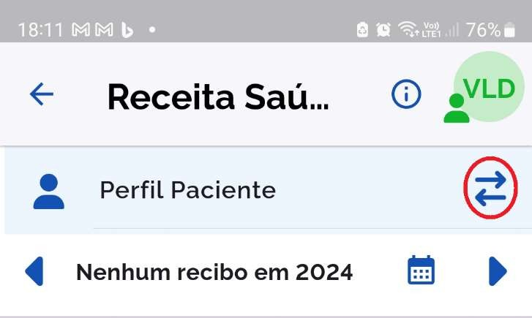

Figura 7: Tela com indicação do local que deve ser utilizado para troca de perfil.

Se o CPF possuir cadastro ativo em algum Conselho Profissional, ele poderá escolher o perfil profissional de saúde.

Para usar o perfil de Representante, basta o usuário tocar no círculo verde no canto superior direito da tela do Receita Saúde (ilustrada abaixo), que apresenta as iniciais do nome do usuário. Se o CPF possuir a procuração para ser representante, o perfil estará disponível.

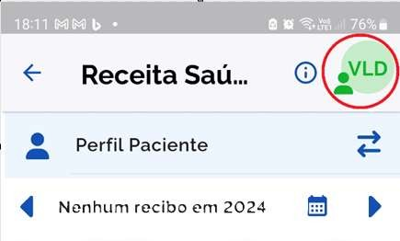

Figura 8: Tela com indicação do local que deve ser utilizado para usar o perfil Representante

Orientações para emissão do Recibo de Serviços de Saúde Eletrônico - Receita Saúde

13

# - O Recibo emitido pode ser cancelado?

O recibo poderá ser cancelado pelo prestador do serviço ou por seu representante no prazo de dez dias, contado da data de emissão, caso tenha sido emitido com erro, conforme definido no art. 7º da Instrução Normativa RFB nO 2240, de 11 de dezembro de 2024.

# - Porque não visualizo o perfil Profissional, se estou obrigado a emitir o recibo?

Se você é médico, dentista, psicólogo, fisioterapeuta, fonoaudiólogo ou terapeuta ocupacional e o perfil “Profissional” não está disponível para o seu CPF no Receita Saúde, é provável que os seus dados ainda não tenham sido enviados pelo seu Conselho Profissional para a atualização cadastral pela Receita Federal.

A atualização dos dados cadastrais fornecidos pelos Conselhos Profissionais pela Receita Federal ocorre, no máximo, mensalmente. Assim, se você fez o cadastro recentemente no Conselho, seus dados serão atualizados no Receita Saúde dentro desse período.

Caso o seu cadastro no Conselho Profissional não seja recente, você deve verificar junto ao Conselho Profissional se seus dados foram enviados para à Receita Federal, para atualização no Receita Saúde.

# - Eu emito nota fiscal de serviços. Preciso emitir também o Receita Saúde?

Sim. O Receita Saúde é o documento hábil para a comprovação do pagamento dos serviços, que é o fato que gera, para o profissional de saúde, a obrigação de pagar o IRPF e, para o paciente, o direito de deduzir o valor pago na sua Declaração do IRPF.

Orientações para emissão do Recibo de Serviços de Saúde Eletrônico - Receita Saúde

14

### - É possível emitir o Recibo pelo computador?

Sim. É possível emitir recibos a partir do Carnê Leão Web, por meio da funcionalidade “+ Receita Saúde” na ficha Rendimentos, como ilustrado na figura 9.

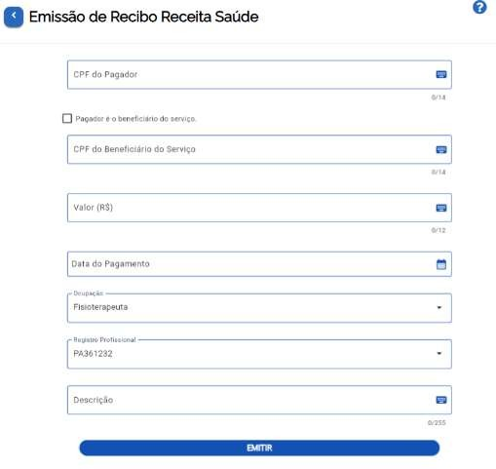

Figura 9: Emissão do recibo pelo Carnê-Leão

### O paciente pode ver o recibo emitido?

Sim. O paciente pode ver o recibo emitido Iogo após sua emissão consultando no Perfil Paciente (ver resposta 15)

# O paciente precisa imprimir o recibo e guardar para informar na sua Declaraçáo do Imposto de Renda Pessoa Fisica - DIRPF anual?

Não. Quando o profissional de saúde emite o recibo ele já fica armazenado na base de dados da Receita Federal e estará disponível na Declaração Pré-Preenchida do paciente.

Orientações para emissão do Recibo de Serviços de Saúde Eletrônico - Receita Saúde

15

